Отчёт о лабораторной работе
  - Лабораторная работа 8
Мошаров Денис Максимович
Содержание

Список иллюстраций

Список таблиц

Цель работы
Изучить принципы маршрутизации в IPv4- и IPv6-сетях и принципы настройки сетевого оборудования.

Выполнение лабораторной работы
Создаём новый проект в GNS3 с названием “lab8” (рис. [-@fig:001]).
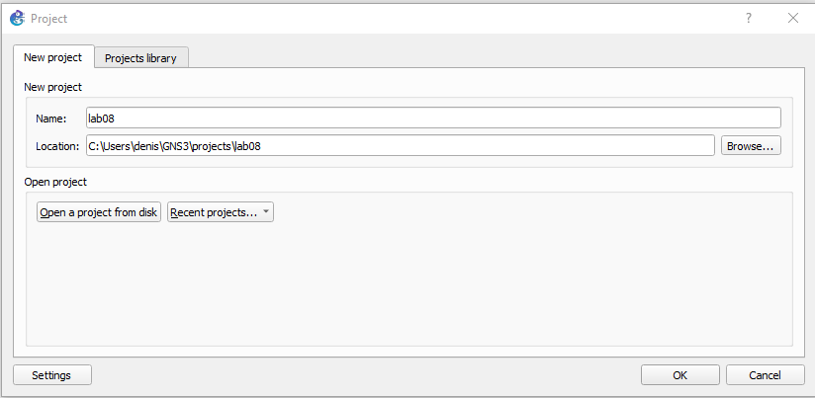
Новый проект
Выстраиваем топологию сети, согласно данному заданию, размещаем коммутаторы, маршрутизаторы FRR и оконечные устройства (рис. [-@fig:002]).
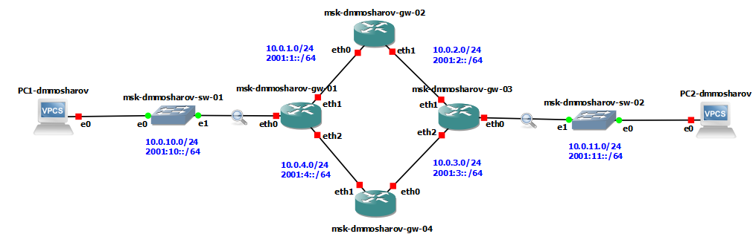
Топология
Настраиваем IP-адрес и шлюз по умолчанию на PC1 10.0.10.10/24 10.0.10.1 (рис. [-@fig:003]).
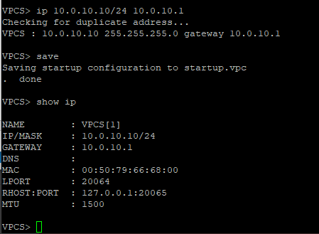
Настройка PC1
Настраиваем IP-адрес и шлюз по умолчанию на PC2 ip 10.0.11.10/24 10.0.11.1 (рис. [-@fig:004]).
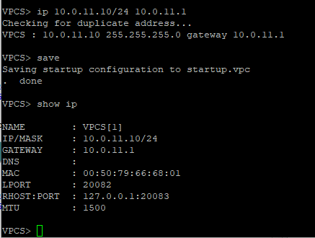
Настройка PC2
Настроим IPv4-адреса на интерфейсах маршрутизаторов: msk-dmmosharov-gw-01 (рис. [-@fig:005]).
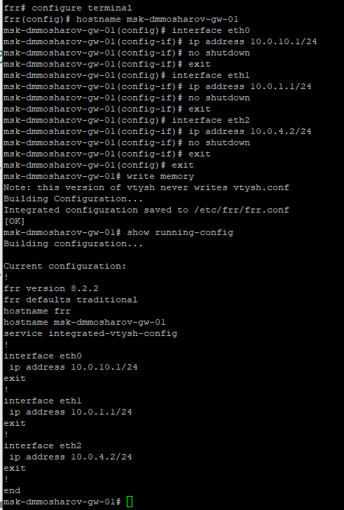
msk-dmmosharov-gw-01
Настроим IPv4-адреса на интерфейсах маршрутизаторов: msk-dmmosharov-gw-02 (рис. [-@fig:006]).
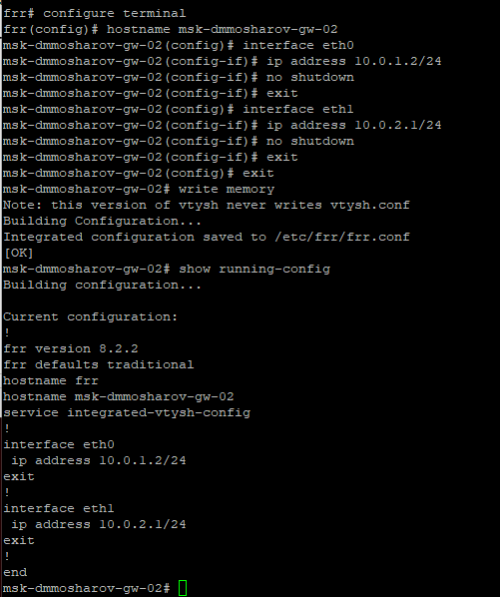
msk-dmmosharov-gw-02
Настроим IPv4-адреса на интерфейсах маршрутизаторов: msk-dmmosharov-gw-03 (рис. [-@fig:007]).
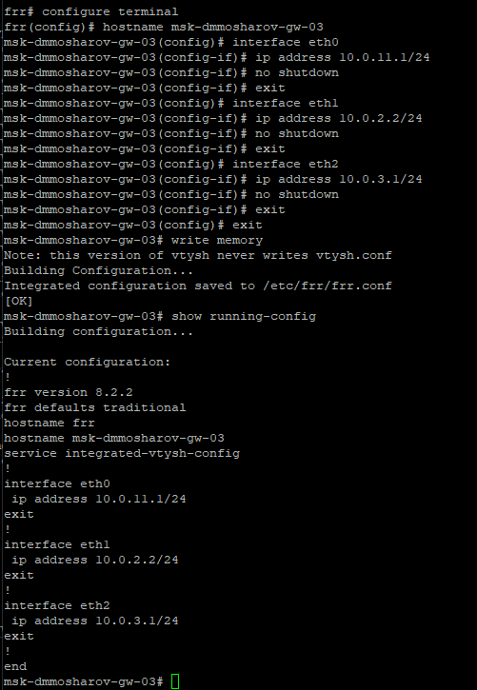
msk-dmmosharov-gw-03
Настроим IPv4-адреса на интерфейсах маршрутизаторов: msk-dmmosharov-gw-04 (рис. [-@fig:008]).
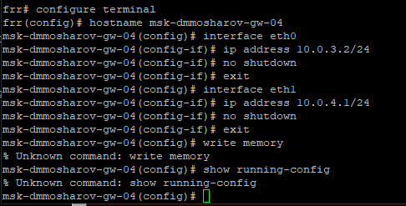
msk-dmmosharov-gw-04
Присваиваем IPv6-адреса оконечным устройствам PC1 и PC2 в соответствии с данными в таблице (рис. [-@fig:009]).
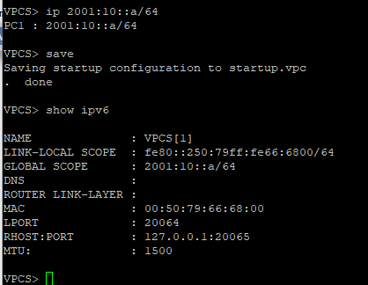
IPv6-PC1
Проделываем тоже самое для PC2 (рис. [-@fig:010]).
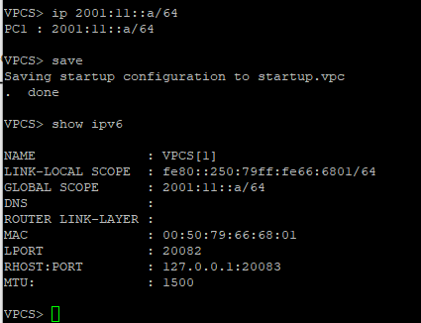
IPv6-PC2
Настраиваем IPv6-адреса на интерфейсах маршрутизаторов: msk-dmmosharov-gw-01 (рис. [-@fig:011]).
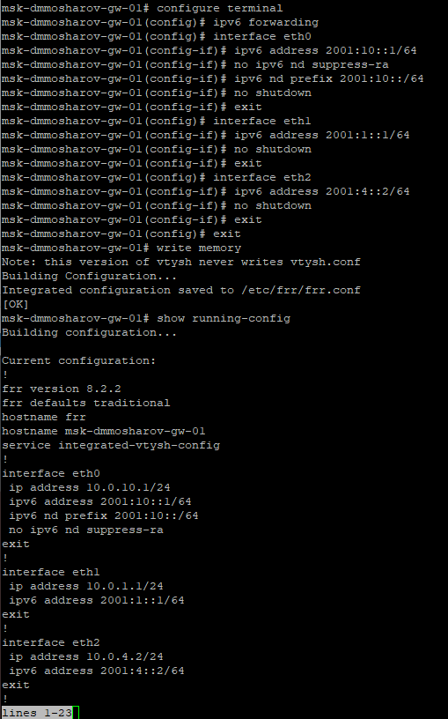
msk-dmmosharov-gw-01
Настраиваем IPv6-адреса на интерфейсах маршрутизаторов: msk-dmmosharov-gw-02 (рис. [-@fig:011.1]).
Пmsk-dmmosharov-gw-02
Пmsk-dmmosharov-gw-02
Настраиваем IPv6-адреса на интерфейсах маршрутизаторов: msk-dmmosharov-gw-03 (рис. [-@fig:012]).
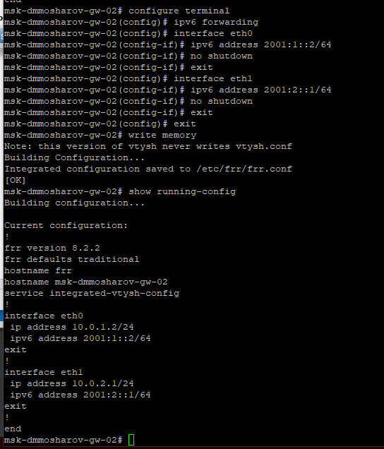
msk-dmmosharov-gw-03
Настраиваем IPv6-адреса на интерфейсах маршрутизаторов: msk-dmmosharov-gw-04 (рис. [-@fig:013]).
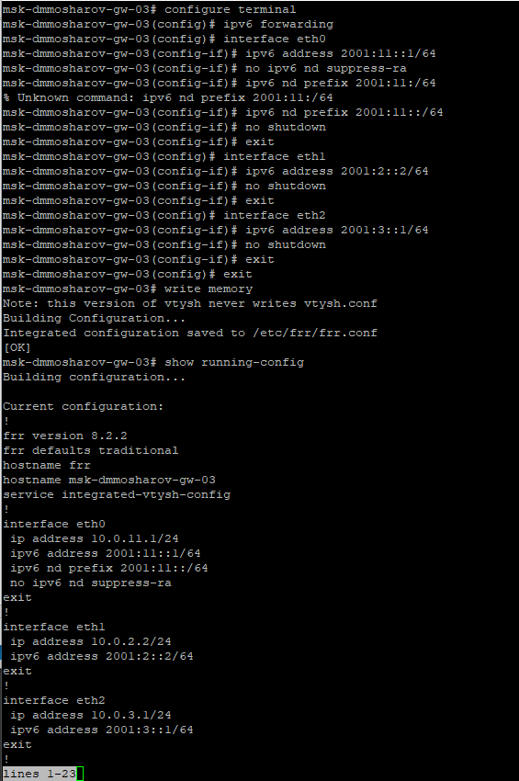
msk-dmmosharov-gw-04
Настроим RIP на маршрутизаторах в качестве протокола динамической маршрутизации на каждом из msk-dmmosharov-gw-0* (рис. [-@fig:014]).
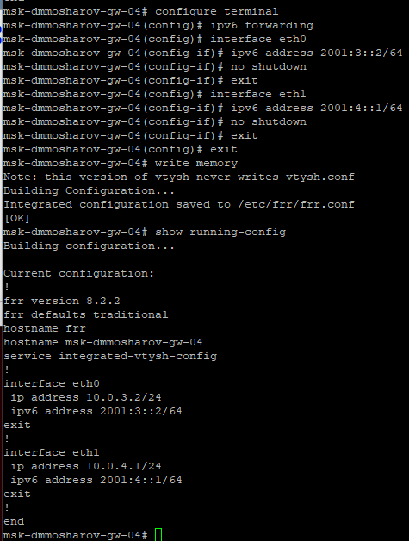
msk-dmmosharov-gw-01
Также протокол RIP версии 2 на следующем маршрутизаторе (рис. [-@fig:015]).
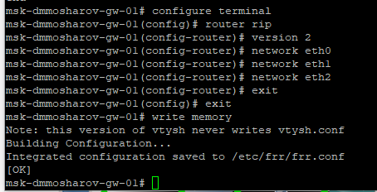
msk-dmmosharov-gw-02
Также протокол RIP версии 2 на следующем маршрутизаторе (рис. [-@fig:016]).
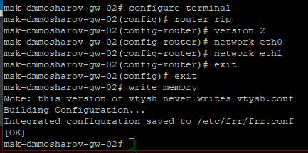
msk-dmmosharov-gw-03
Также протокол RIP версии 2 на следующем маршрутизаторе (рис. [-@fig:017]).
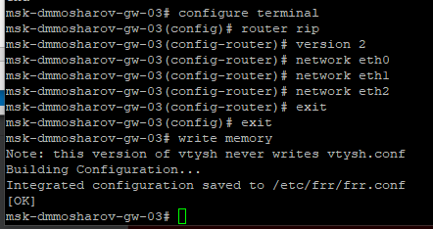
msk-dmmosharov-gw-04
Выведя статус защиты SSH убеждаемся, что бан был снят (рис. [-@fig:018]).
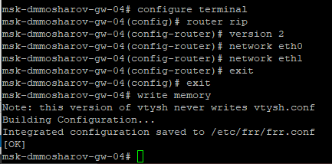
Отсутствие блокировки
Убеждаемся, что маршрутизация по RIP настроена на каждом маршрутизаторе (рис. [-@fig:019]).
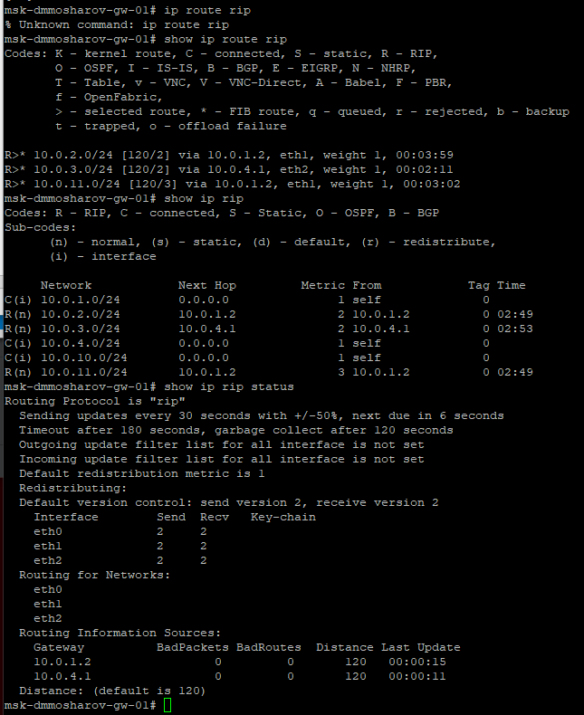
Проверка RIP
Проверяем gw-02 (рис. [-@fig:020]).
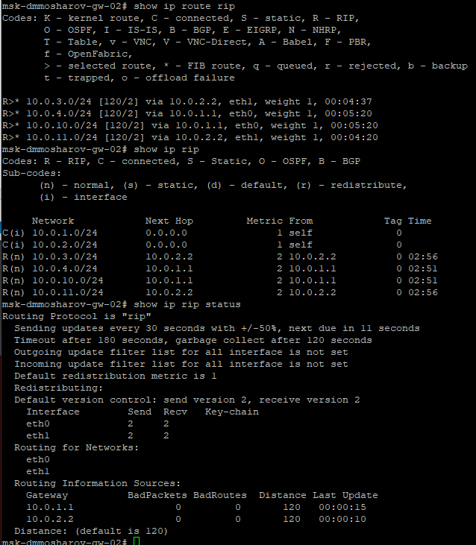
Проверка RIP
Проверка gw-03 (рис. [-@fig:021]).
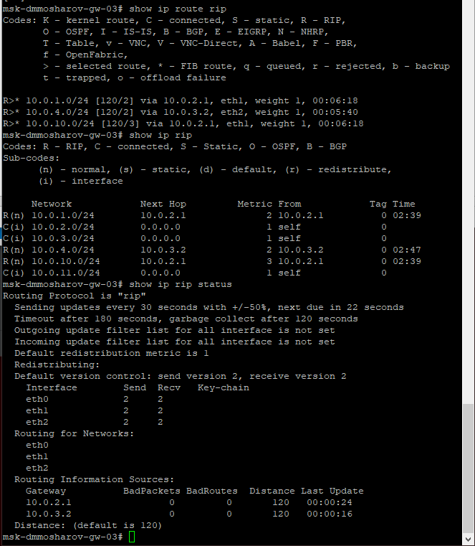
Проверка RIP
Проверка gw-04 (рис. [-@fig:022]).
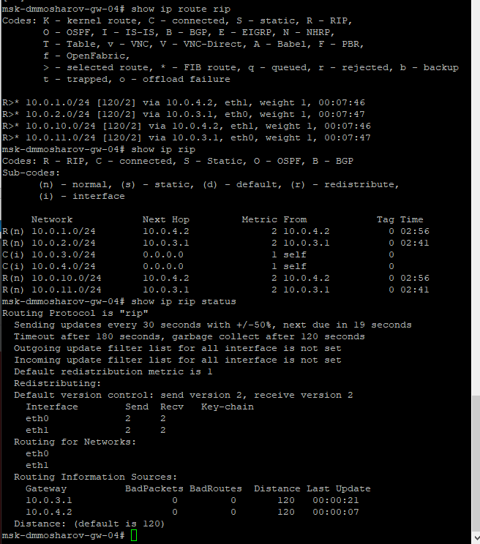
Проверка RIP
Проверим пути прохождения пакетов, с PC1 пингуем PC2 (рис. [-@fig:023]).
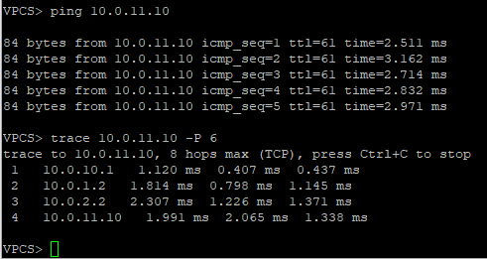
Пингуем PC2 с PC1
Проверяем метрики протокола RIP на gw-01 (рис. [-@fig:024]).
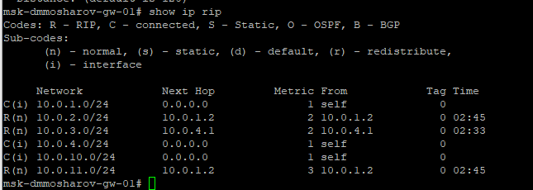
Метрики
Отключаем на маршрутизаторе gw-02 интерфейс (рис. [-@fig:025]).
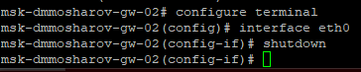
Отключение интерфейса
Проверяем метрики протокола RIP на gw-01 (рис. [-@fig:026]).
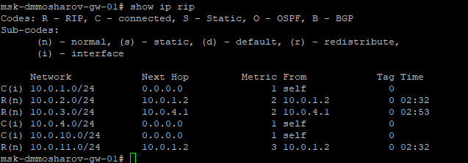
Метрики
С PC1 пингуем PC2 и определяем (рис. [-@fig:027]).
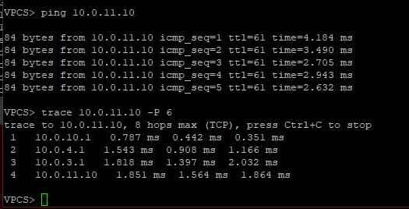
С PC1 пингуем PC2
Включим на маршрутизаторе msk-user-dmmosharov-02 интерфейс (рис. [-@fig:028]).
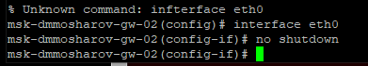
Включим на маршрутизаторе
С PC1 пропингуем PC2 и определим путь следования пакетов (рис. [-@fig:029]).
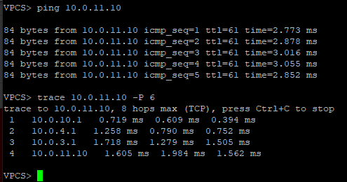
С PC1 пингуем PC2
Посмотрим захваченный на соединениях трафик (рис. [-@fig:030]).
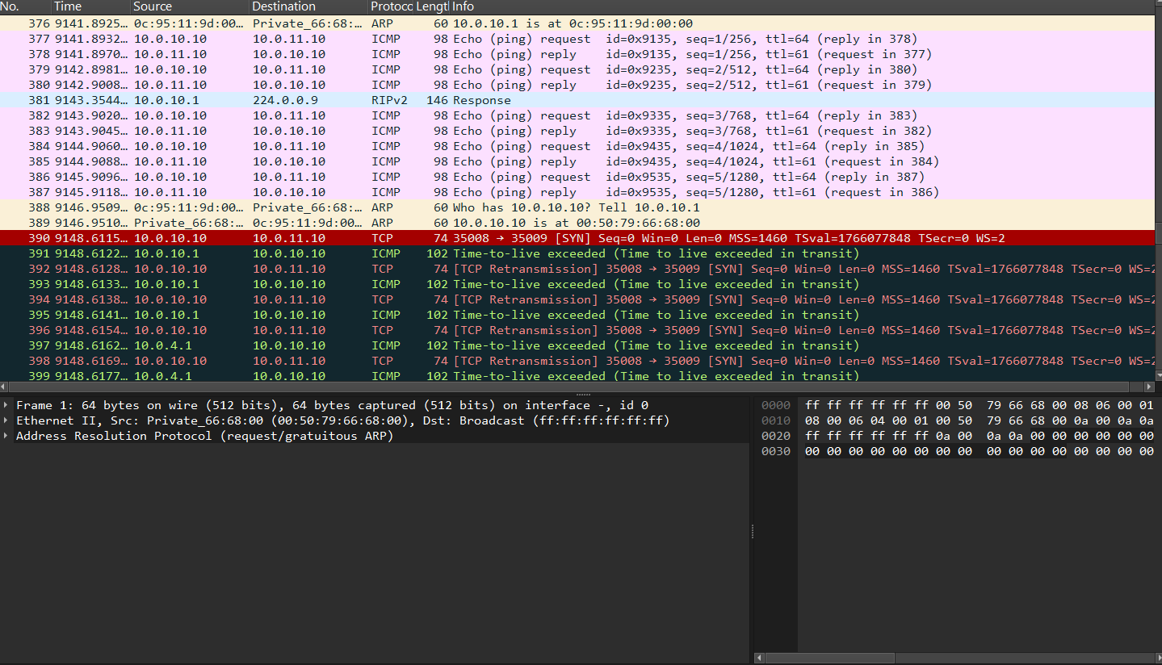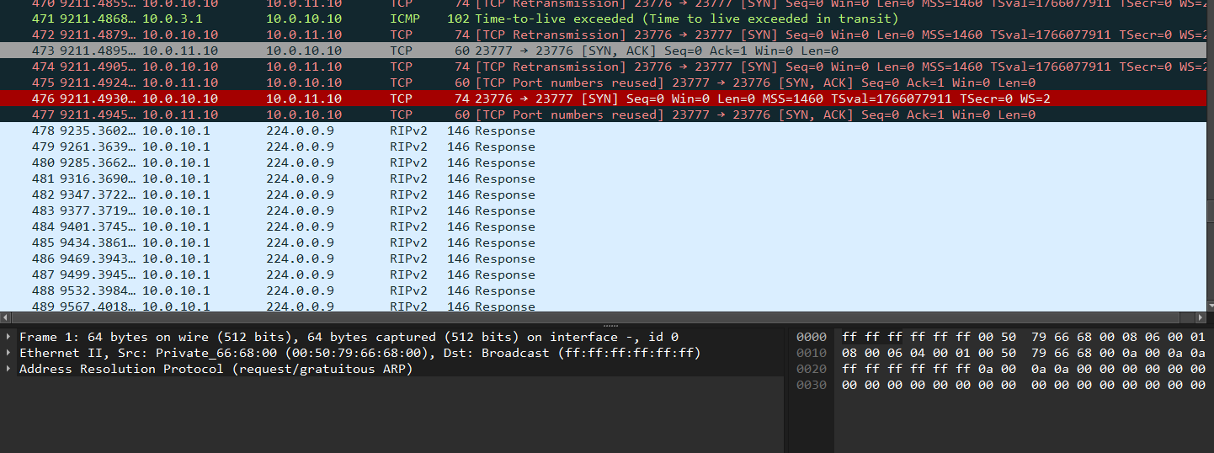
На маршрутизаторах настроим RIPng для сетей IPv6: msk-dmmosharov-gw-01 (рис. [-@fig:032]).
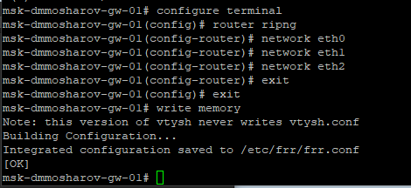
Настраиваем RIPng для msk-dmmosharov-gw-01
На маршрутизаторах настроим RIPng для сетей IPv6: msk-dmmosharov-gw-02 (рис. [-@fig:033]).
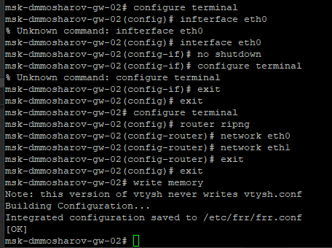
Настраиваем RIPng для msk-dmmosharov-gw-02
На маршрутизаторах настроим RIPng для сетей IPv6: msk-dmmosharov-gw-03 (рис. [-@fig:034]).
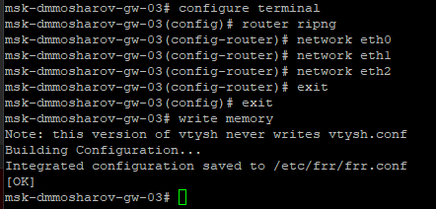
Настраиваем RIPng для msk-dmmosharov-gw-03
На маршрутизаторах настроим RIPng для сетей IPv6: msk-dmmosharov-gw-04 (рис. [-@fig:035]).
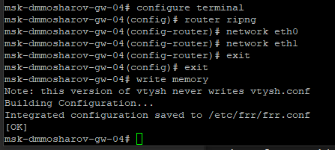
Настраиваем RIPng для msk-dmmosharov-gw-04
Проверим пути прохождения пакетов. С PC1 пропингуем PC2 и определим путь следования пакетов (рис. [-@fig:036]).
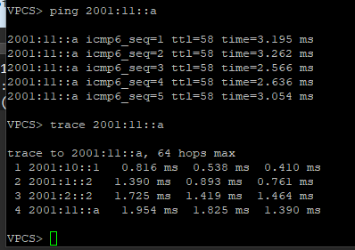
С PC1 пропингуем PC2
Проверим метрики протокола RIPng (рис. [-@fig:037]).
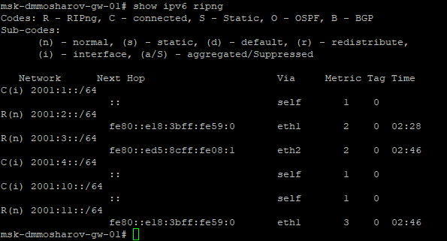
Проверяем метрики
Отключим на маршрутизаторе msk-dmmosharov-gw-02 интерфейс (рис. [-@fig:038]).
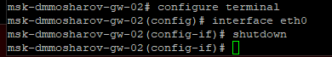
Отключаем интерфейс
Проверим метрики протокола RIPng (рис. [-@fig:039]).
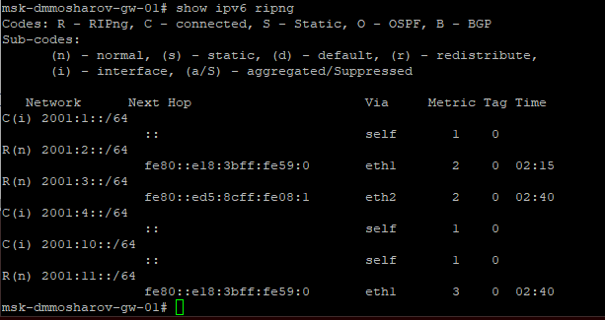
Проверяем метрики
Посмотрим захваченный на соединениях трафик (рис. [-@fig:040]).
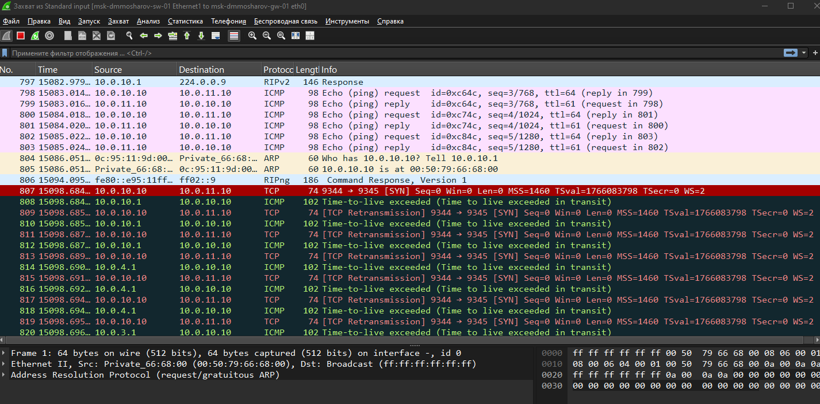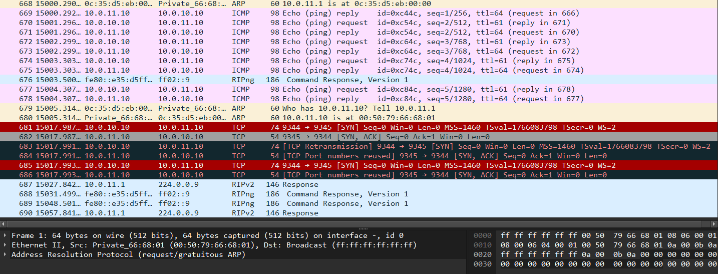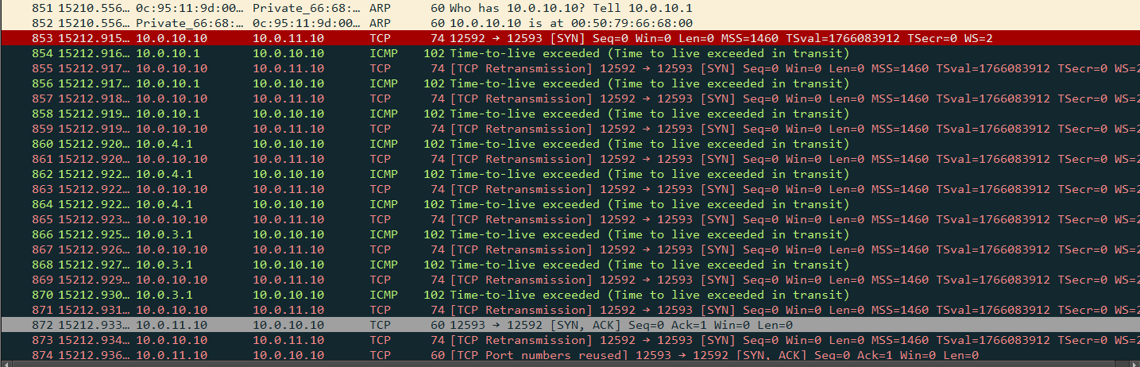
На маршрутизаторах настроим OSPFv2 для сетей IPv4: msk-dmmosharov-gw-01 (рис. [-@fig:043]).
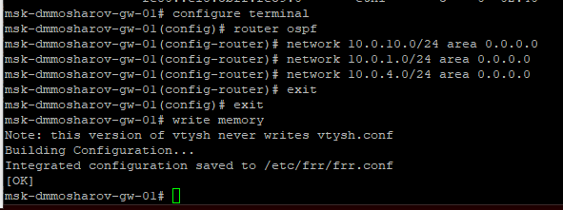
Настроим OSPFv2 для msk-dmmosharov-gw-01
На маршрутизаторах настроим OSPFv2 для сетей IPv4: msk-dmmosharov-gw-02 (рис. [-@fig:044]).
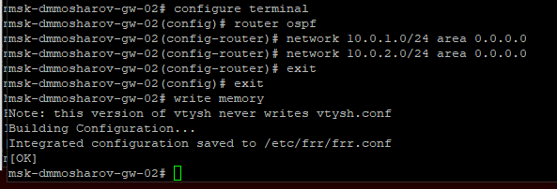
Настроим OSPFv2 для msk-dmmosharov-gw-02
На маршрутизаторах настроим OSPFv2 для сетей IPv4: msk-dmmosharov-gw-03 (рис. [-@fig:045]).
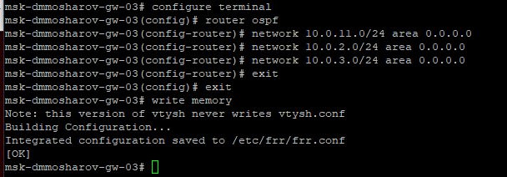
Настроим OSPFv2 для msk-dmmosharov-gw-03
На маршрутизаторах настроим OSPFv2 для сетей IPv4: msk-dmmosharov-gw-04 (рис. [-@fig:046]).
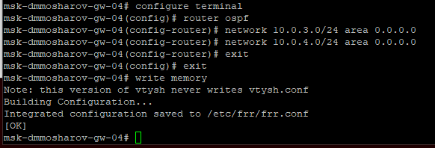
Настроим OSPFv2 для msk-dmmosharov-gw-03
С PC1 пропингуем PC2 и определим путь следования пакетов (рис. [-@fig:047]).
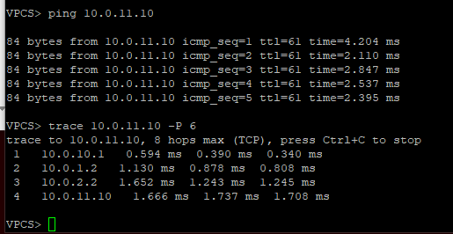
С PC1 пропингуем PC2
Проверим таблицу маршрутизации протокола (рис. [-@fig:048]).
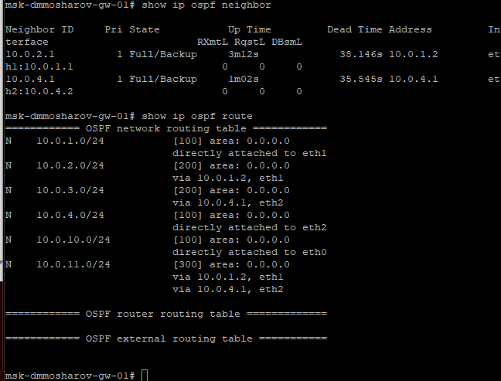
Проверка таблицы
С PC1 пропингуем PC2 и определим путь следования пакетов (рис. [-@fig:050]).
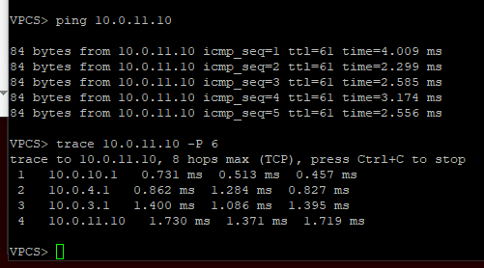
С PC1 пропингуем PC2
Включим на маршрутизаторе msk-dmmosharov-gw-02 интерфейс (рис. [-@fig:051]).
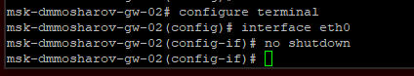
Включаем интерфейс
Посмотрим захваченный на соединениях трафик (рис. [-@fig:052]).
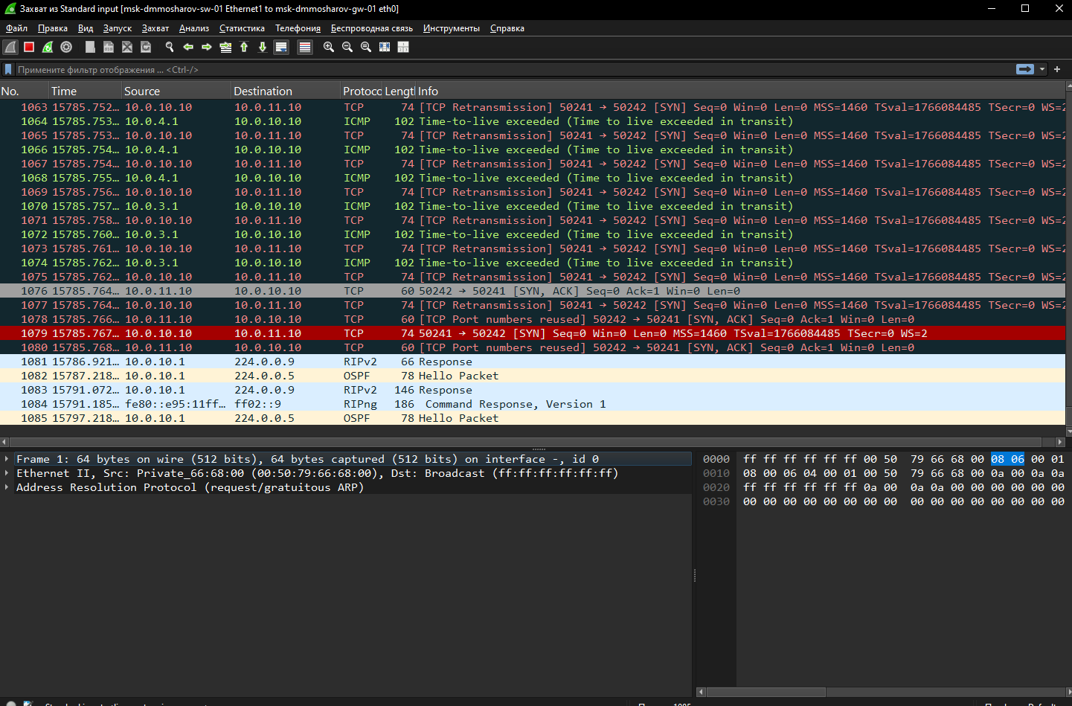
Захваченный трафик
На маршрутизаторах настроим OSPFv3 для сетей IPv6: msk-dmmosharov-gw-01 (рис. [-@fig:053]).
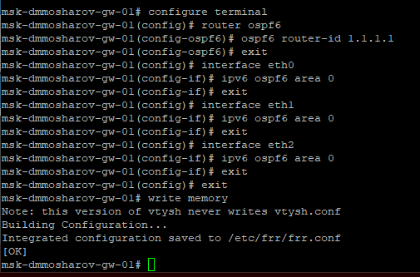
настроим OSPFv3 для сетей IPv6
На маршрутизаторах настроим OSPFv3 для сетей IPv6: msk-dmmosharov-gw-02 (рис. [-@fig:054]).
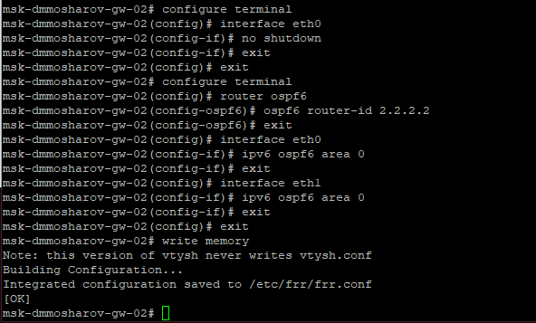
настроим OSPFv3 для сетей IPv6
На маршрутизаторах настроим OSPFv3 для сетей IPv6: msk-dmmosharov-gw-03 (рис. [-@fig:055]).
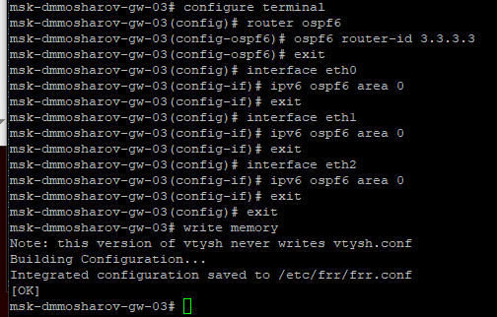
настроим OSPFv3 для сетей IPv6
На маршрутизаторах настроим OSPFv3 для сетей IPv6: msk-dmmosharov-gw-04 (рис. [-@fig:056]).
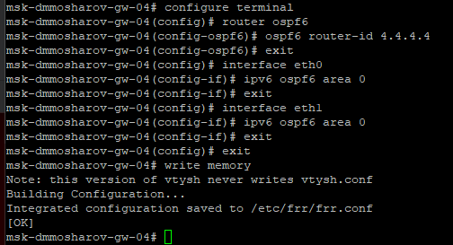
настроим OSPFv3 для сетей IPv6
С PC1 пропингуем PC2 и определим путь следования пакетов (рис. [-@fig:057]).
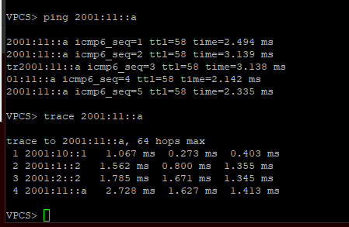
С PC1 пропингуем PC2
Проверим таблицу маршрутизации протокола (рис. [-@fig:058]).
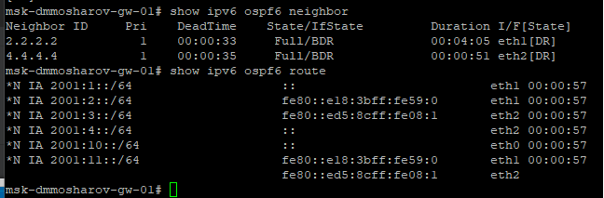
Проверка таблицы
С PC1 пропингуем PC2 и определим путь следования пакетов (рис. [-@fig:060]).
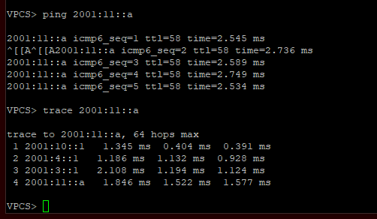
С PC1 пропингуем PC2
Посмотрим захваченный трафик (рис. [-@fig:061]).
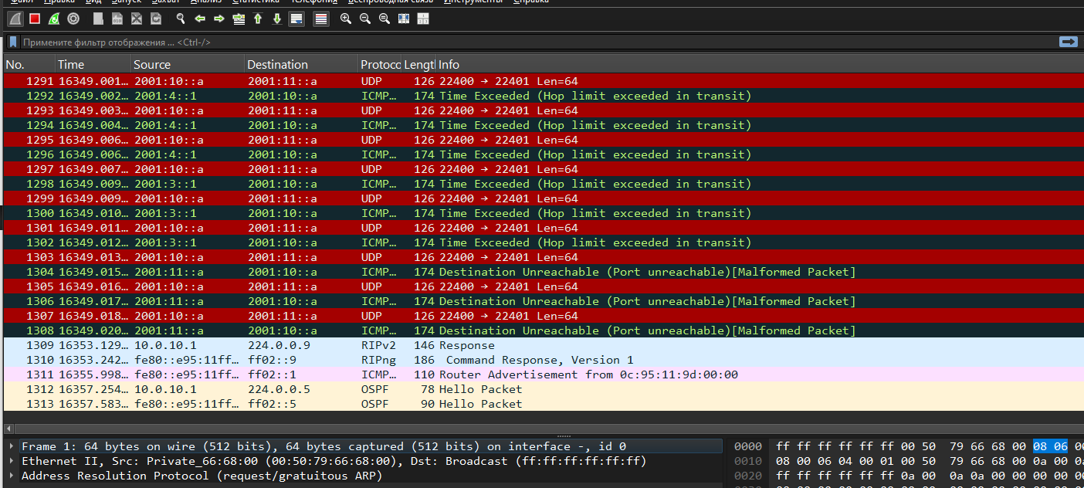
Захваченный трафик
Создадим проект в GNS3. Разместим и соеденим устройства в соответсвии с топологией. (рис. [-@fig:062]).
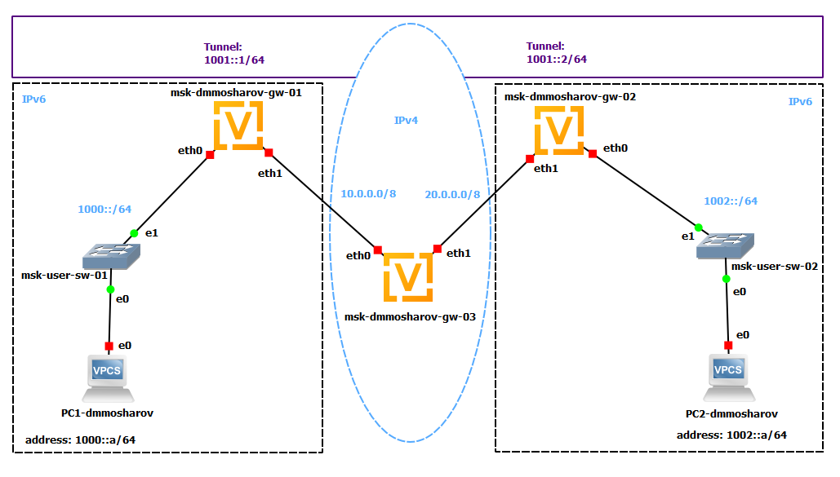
Проект
Присвоим адреса оконечным устройствам (рис. [-@fig:063]).
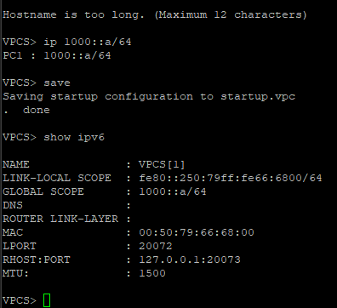
Присвоим адреса
Присвоим адреса оконечным устройствам (рис. [-@fig:064]).
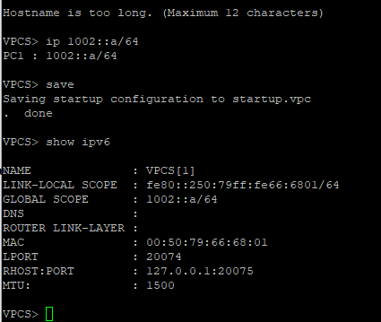
Присвоим адреса
На маршрутизаторах перейдем в режим конфигурирования и изменим имя устройства (рис. [-@fig:065]).
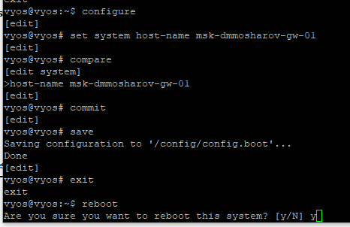
Перейдем в режим конфигурирования
На маршрутизаторах перейдем в режим конфигурирования и изменим имя устройства (рис. [-@fig:066]).
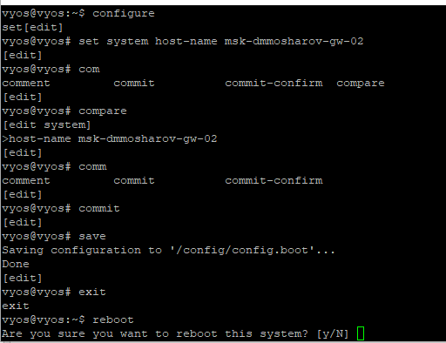
Перейдем в режим конфигурирования
На маршрутизаторах перейдем в режим конфигурирования и изменим имя устройства (рис. [-@fig:067]).
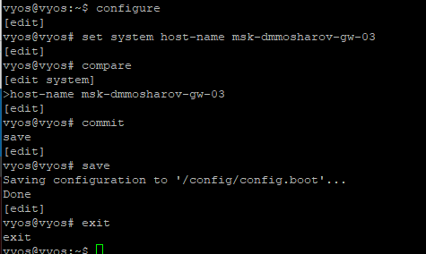
Перейдем в режим конфигурирования
Настроим адреса на интерфейсах маршрутизаторов (рис. [-@fig:068]).
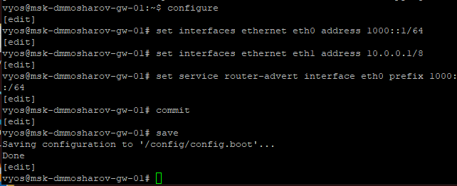
Настроим адреса
Настроим адреса на интерфейсах маршрутизаторов (рис. [-@fig:069]).
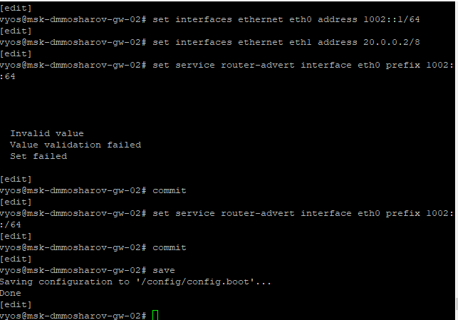
Настроим адреса
Настроим адреса на интерфейсах маршрутизаторов (рис. [-@fig:070]).
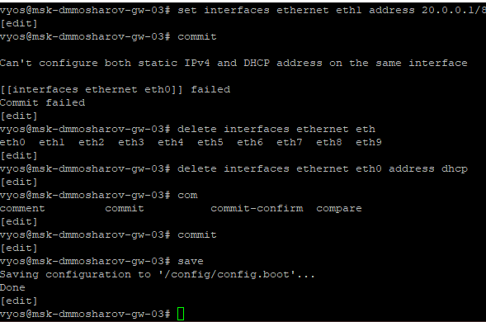
Настроим адреса
Убедимся, что появились адреса ближайших к ним маршрутизаторов (рис. [-@fig:071]).
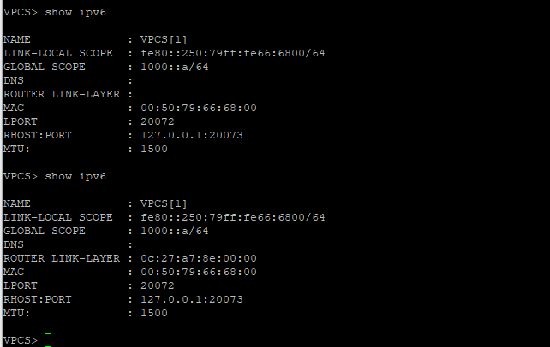
Убедимся, что появились адреса
Настроим маршрутизацию IPv4 (рис. [-@fig:073]).
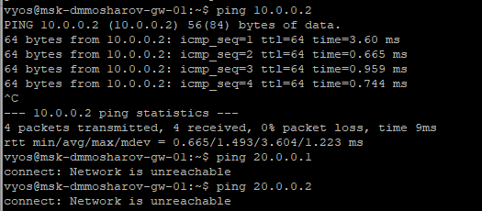
Настройка маршрутизации
Настроим маршрутизацию IPv4 (рис. [-@fig:074]).
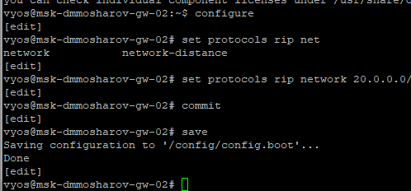
Настройка маршрутизации
Настроим маршрутизацию IPv4 (рис. [-@fig:075]).
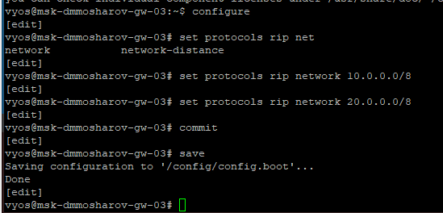
Настройка маршрутизации
Проверим маршруты (рис. [-@fig:076]).
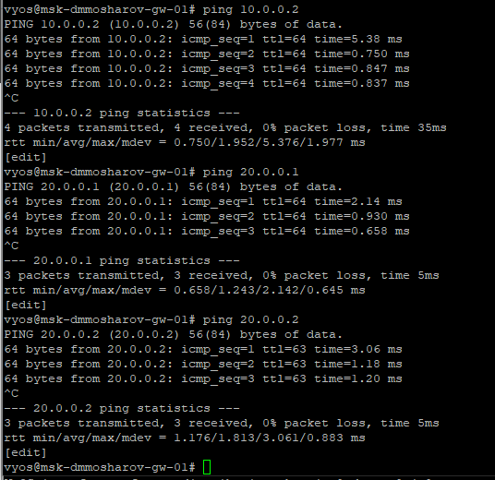
Проверка
Создадим туннель IPv6 через сеть IPv4 (рис. [-@fig:077]).
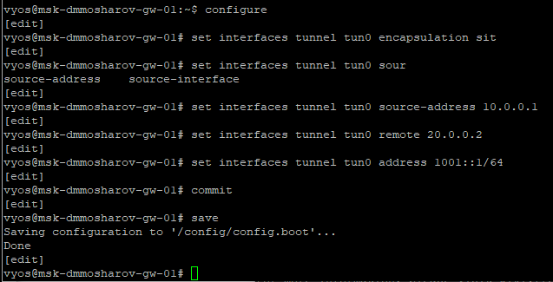
Туннель
Создадим туннель IPv6 через сеть IPv4 (рис. [-@fig:078]).
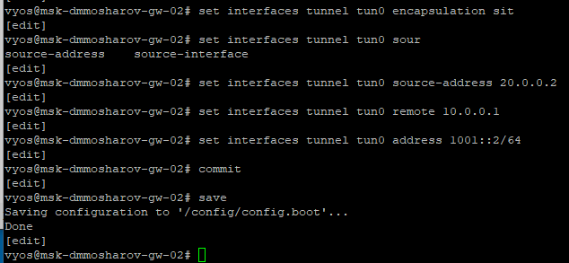
Туннель
Настроим статическую маршрутизацию IPv6 (рис. [-@fig:079]).
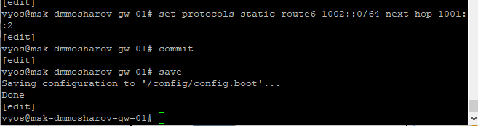
Настройка
Настроим статическую маршрутизацию IPv6 (рис. [-@fig:080]).
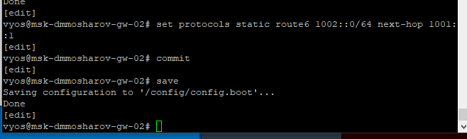
Настройка
Проверим достпуность оконечных устройств (рис. [-@fig:081]).
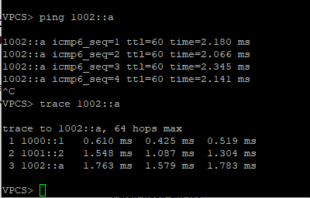
Проверка доступности
Проверим достпуность оконечных устройств (рис. [-@fig:082]).
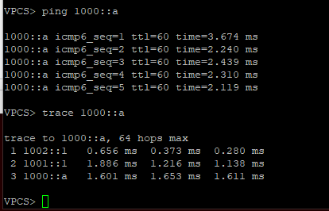
Проверка доступности
Проанализируем трафик (рис. [-@fig:083]).
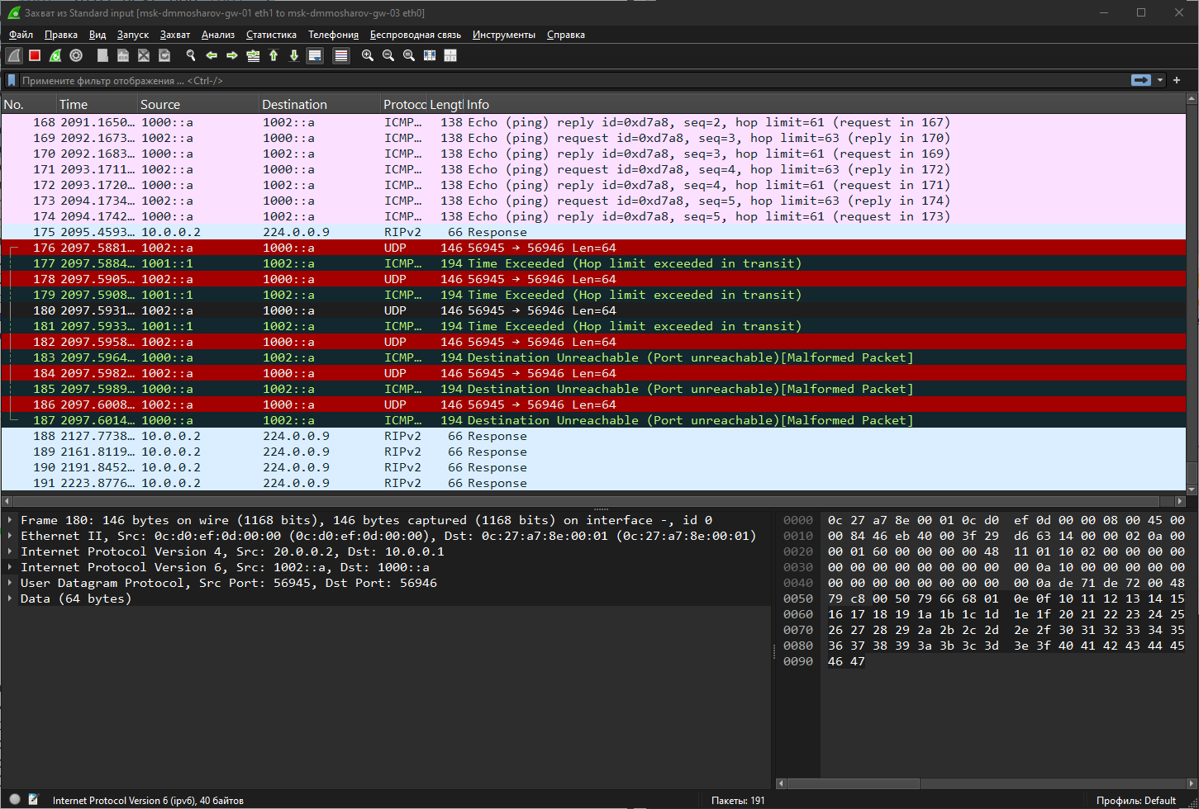
Трафик

Самостоятельная работа
Построим топологию сети (рис. [-@fig:084]).
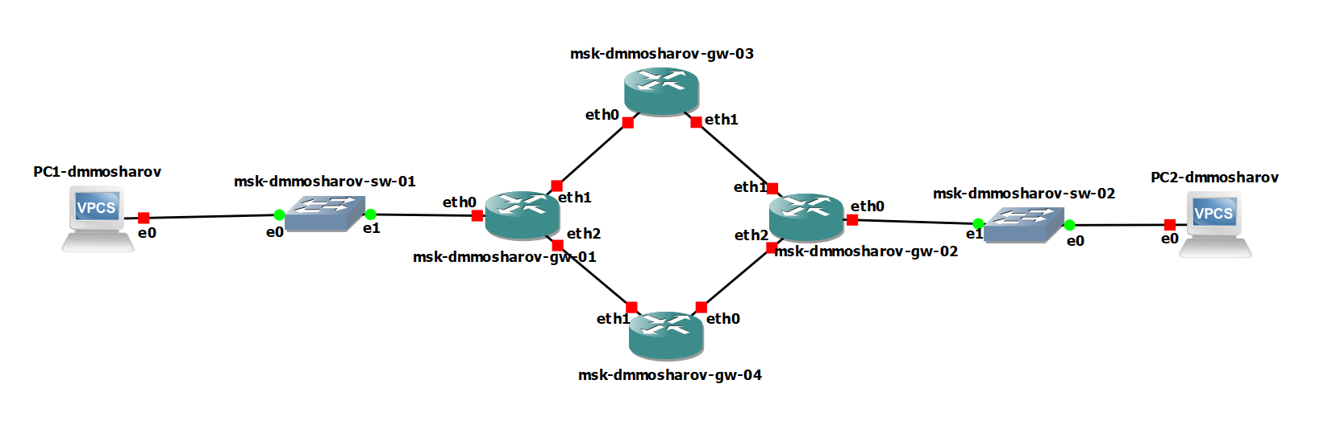
Топология сети
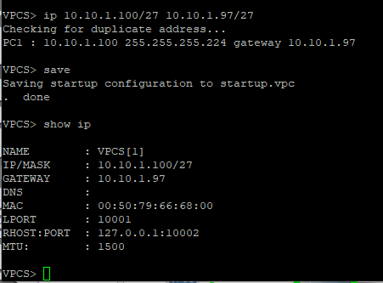
Самостоятельная работа
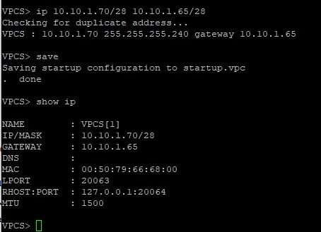
Самостоятельная работа
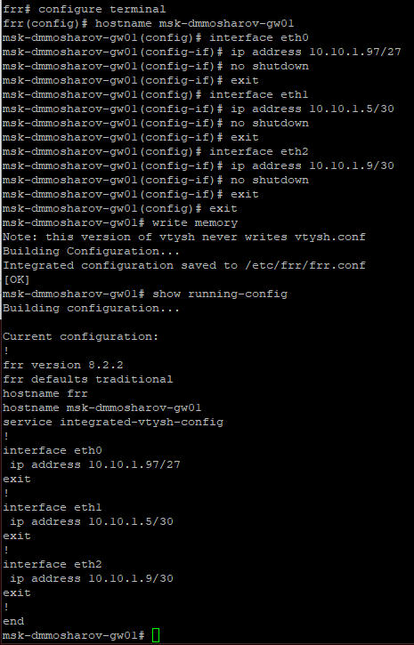
Самостоятельная работа
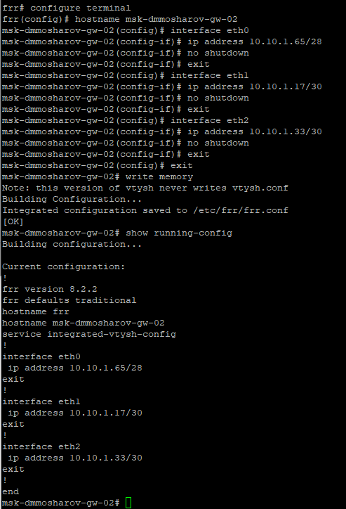
Самостоятельная работа
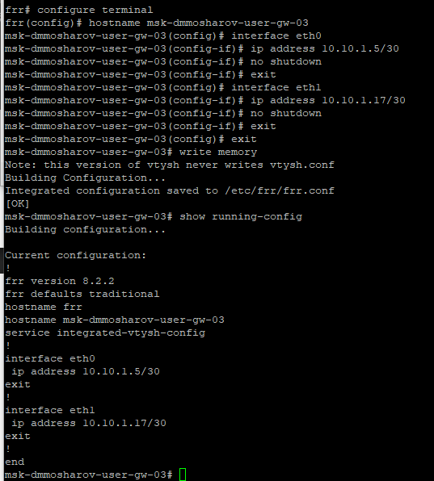
Самостоятельная работа
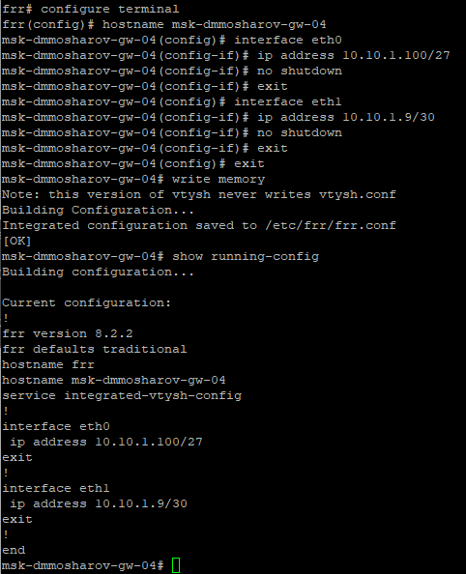
Самостоятельная работа
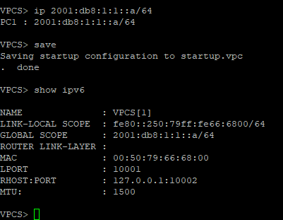
Самостоятельная работа
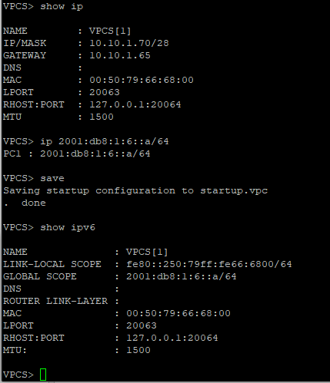
Самостоятельная работа
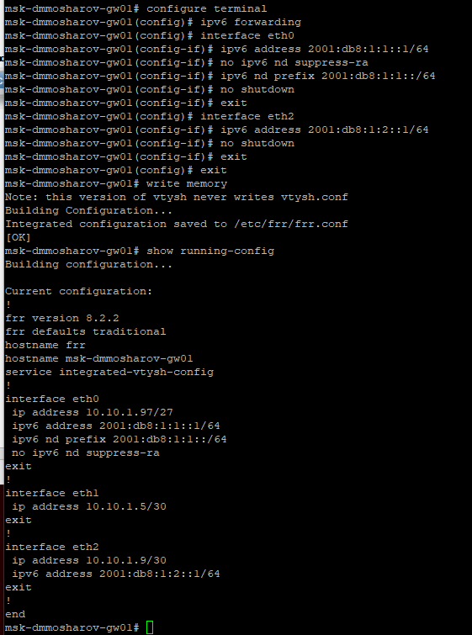
Самостоятельная работа
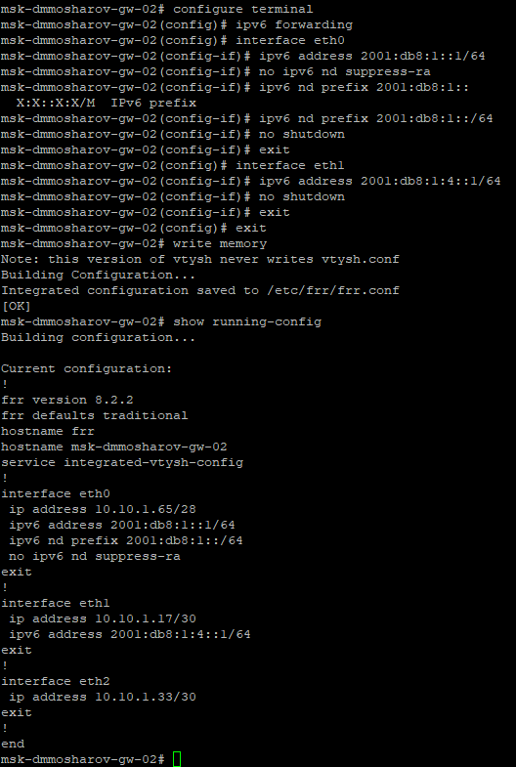
Самостоятельная работа
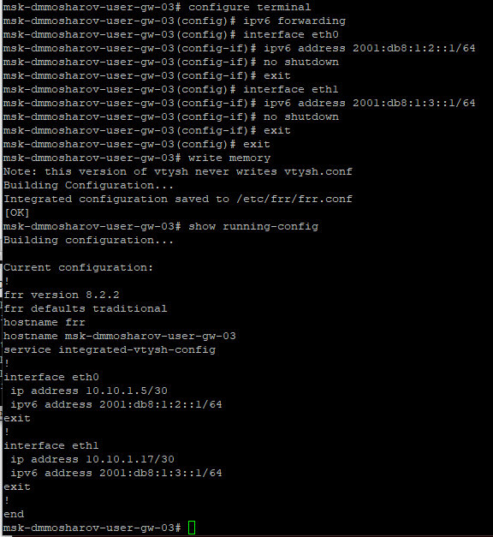
Самостоятельная работа
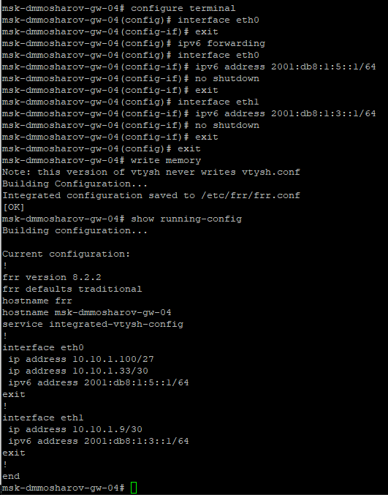
Самостоятельная работа
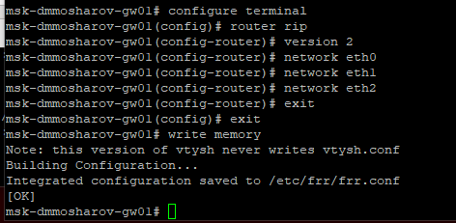
Самостоятельная работа
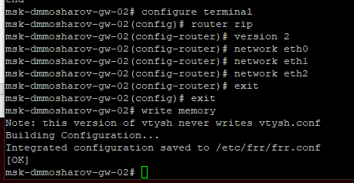
Самостоятельная работа
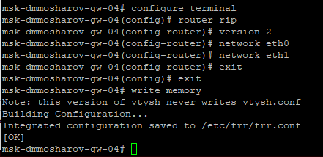
Самостоятельная работа
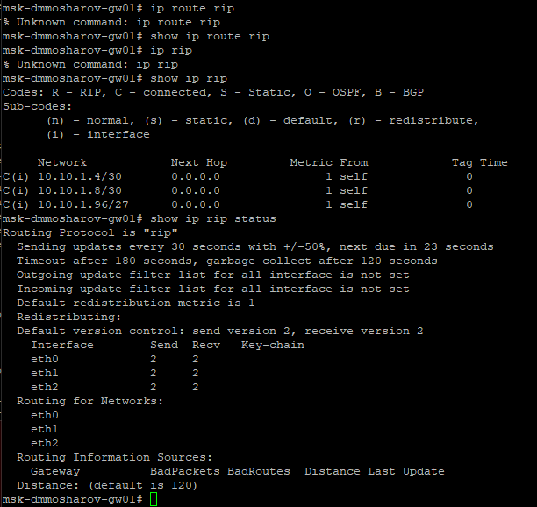
Самостоятельная работа
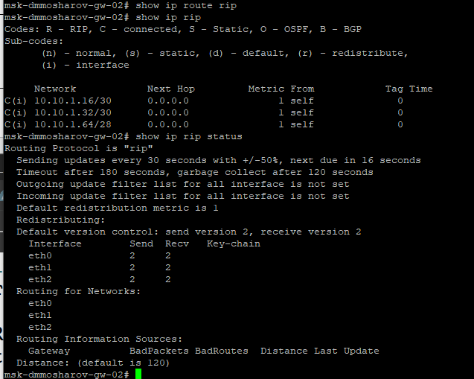
Самостоятельная работа
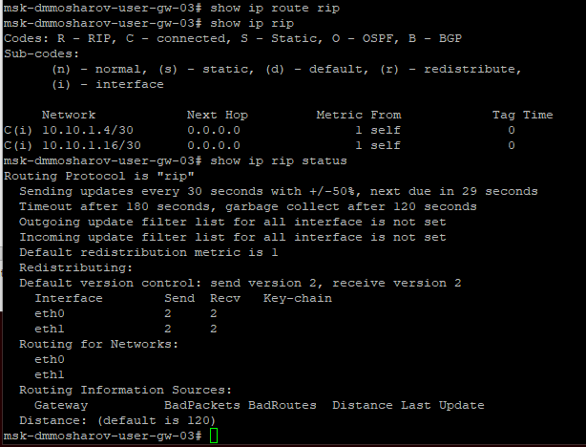
Самостоятельная работа
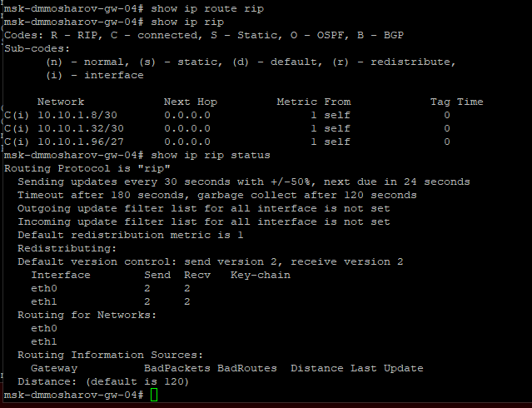
Самостоятельная работа

Выводы
В результате выполнения лабораторной работы были изучены принципы маршрутизации в IPv4- и IPv6-сетях и принципов настройки сетевого оборудования.

